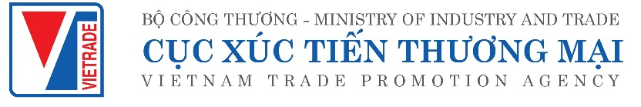

CHƯƠNG TRÌNH

HỘI NGHỊ XÚC TIẾN THƯƠNG MẠI, ĐẦU TƯ VÀ KẾT NỐI GIAO THƯƠNG VIỆT NAM – TRUNG QUỐC (TRÙNG KHÁNH)
Thời gian: 14h00 - 17h00 ngày 16 tháng 10 năm 2023 (thứ Hai)
Địa điểm: Phoàng Thăng Long, Khách sạn Melia, 44 Lý Thường Kiệt, Quận Hoàn Kiếm, Hà Nội
------------------

Thời gian | Nội dung hoạt động
14h00 – 14h30 | Đón tiếp đại biểu
14h30 – 14h40 | Tuyên bố lý do, giới thiệu đại biểu
14h40 – 14h50 | Phát biểu chào mừng Lãnh đạo Bộ Công Thương
14h50 – 15h00 | Phát biểu của Lãnh đạo Chính quyền nhân dân thành phố Trùng Khánh (Trung Quốc)
15h00 – 15h10 | Phát biểu của Lãnh đạo Liên đoàn Thương mại và Công nghiệp Việt Nam (VCCI)
15h10 - 15h20 | Phát biểu đại diện Đại sứ quán Trung Quốc tại Việt Nam
15h20 – 15h30 | Phát biểu của Ủy ban Kinh tế và Thông tin thành phố Trùng Khánh
15h30 – 15h40 | Giới thiệu về môi trường đầu tư Việt Nam - Trung tâm xúc tiến đầu tư phát triển Công Thương (Cục Xúc tiến thương mại)
15h40 – 15h50 | Phát biểu của Công ty vận hành, khai thác tuyến đường liên vận trên bộ và trên biển mới của Trùng Khánh
15h50 – 17h00 | Giao thương doanh nghiệp Việt Nam – Trùng Khánh
17h00 | Kết thúc chương trình

